**BAB VIII**

**BIDANG KESEHATAN DAN PENCEGAHAN COVID-19**

1. **PENDAHULUAN**

Saat ini, hampir seluruh negara di dunia terinfeksi virus Novel Corona SARS-CoV-2 atau penyakit Covid-19, tidak terkecuali Indonesia. Menurut Badan Kesehatan Dunia (WHO), sedikitnya 199 negara dan teritori yang telah terpapar virus yang pertama kali muncul di Wuhan, China (World Health Organization, 2020). Virus ini diduga berasal dari pasar ikan dan hewan yang ada didaerah tersebut. Pada awal kemunculannya, WHO menamakan sementara sebagai 2019 *Novel Coronavirus* (2019-nCoV), kemudian pada tanggal 11 Februari 2020 WHO mengumumkan nama baru yaitu *Coronavirus Disease (COVID-19)* yang disebabkan oleh virus *Severe Acute Respiratory Syndrome Coronavirus-2 (SARS-CoV-2).* Virus Corona merupakan kumpulan virus yang bisa menginfeksi sistem pernapasan. Pada banyak kasus, virus ini hanya menyebabkan infeksi pernapasan ringan, seperti flu. Namun, virus ini juga bisa menyebabkan infeksi pernapasan berat, seperti infeksi paruparu (*pneumonia*).

*Covid-19* saat ini menjadi permasalahan dunia yang serius dengan jumlah kasusnya yang selalu mengalami peningkatan setiap harinya. Menyerang setiap orang tanpa memandang usia maupun jenis kelamin dan sudah dikategorikan sebagai pandemi global, tak terkecuali di Indonesia. Masyarakat Indonesia sangat perlu mengenal tanda-tanda virus *Covid-19* sebagai langkah awal untuk mencegah penyebaran virus termasuk berbagai gejala yang dialami oleh penderitanya. Beberapa gejala *Covid-19* tersebut diantaranya adalah demam, batuk kering, kesulitan bernapas atau sesak napas, nyeri dada atau rasa tertekan pada dada, hilangnya kemampuan berbicara atau bergerak. Oleh karena itu, masyarakat perlu memahami dan melaksanakan protokol kesehatan yang dianjurkan oleh pemerintah sebagai langkah prefentif yang wajib diikuti seperti: mencuci tangan /menggunakan *hand sanitizer*, menggunakan masker dan jaga jarak/*physical distancing* dan sesering mungkin diadakan penyemprotan disinfektan terutama di ruang publik. Mau tidak mau keadaan ini mempengaruhi kondisi tatanan bidang kesehatan, ekonomi, sosial, dan pendidikan. Merebaknya COVID-19 tersebut membuat masyarakat melakukan *panic buying* terhadap kebutuhan pokok dan alat kesehatan tak terkecuali masker dan *hand sanitizer*, sehingga menyebabkan ketersediaan barang tersebut menjadi langka dan mahal.

Walaupun langkah-langkah pencegahan tersebut saat ini telah banyak dipublikasikan, bahkan beberapa diantara diiklankan dalam berbagai bentuk media promosi kesehatan, namun usaha itu belum optimal dan belum mendapat respon yang baik bahkan terkesan diacuhkan oleh masyarakat. Termasuk pengamatan di ruang publik yang berada disektar wilayah Pulau Panjang. Salah satu contoh dilapangan terkait kepatuhan warga terhadap seruan *social distancing* (pembatasan kontak sosial) masih sangat rendah. Hal ini terlihat dari masih banyaknya masyarakat yang tidak mengenakan masker dan bergerombol. Kebiasaan menjaga kebersihan diri juga masih sangat rendah. Terbukti dari kebiasaan warga masyarakat yang jarang mencuci tangan setelah melakukan kegiatan diluar rumah. Serangan wabah yang luar biasa ini perlu menyebarluaskan informasi sehingga masyarakat memahami apa, mengapa dan bagaimana sikap dan tindakan yang harus dilakukan agar tidak tertular namun juga tidak menularkannya kepada orang lain.

Corona dapat menyebar melalui tetesan kecil (*droplet*) dari hidung atau mulut pada saat batuk atau bersin. Saat *droplet* jatuh pada benda disekitarnya dan jika ada orang lain menyentuh benda yang sudah terkontaminasi dengan *droplet* tersebut, lalu orang itu jika menyentuh mata, hidung atau mulut (segitiga wajah), maka orang itu dapat terinfeksi *Covid-19*. Selain itu, penularan bisa juga dari seseorang terinfeksi *Covid-19* ketika tanpa sengaja menghirup *droplet* dari penderita. Salah satu pencegahan penyebaran dan penularan virus corona tersebut dengan cara penyemprotan disinfektan. Desinfektan merupakan bagian dari proses dekontaminasi yang merupakan salah satu faktor jaminan sterilisasi. Desinfektan mengandung *glutaraldehid* dan *formaldehid*. Penggunaan zat-zat tersebut dapat digunakan tidak hanya di rumah sakit, namun di rumah pun akan sering digunakan untuk menghilangkan virus tersebut.

Untuk mengatasi masalah ini, KKM Universitas Bina Bangsa Kelompok 43 dengan bimbingan Dosen Pembimbing Lapangan melakukan sosialisasi seluas mungkin sehingga masyarakat memiliki pengetahuan yang cukup, memahami serta bersikap dan berperilaku sebagaimana mestinya pada masa pandemi seperti saat ini. Program kegiatan pokok yang dilakukan dalam bidang kesehatan dan pencegahan *Covid-19* adalah pembuatan dan penyemprotan disinfektan, pengadaan tempat cuci tangan dan pembuatan poster-poster tentang bahaya dan bagaimana cara pencegahan guna memutus penularan *Covid-19* yang dilakukan di ruang publik

1. **PERMASALAHAN YANG DIALAMI MASYARAKAT PULAU PANJANG TERHADAP PENCEGAHAN COVID-19**

Kegiatan identifikasi dibuat untuk mendapatkan sejumlah informasi terkait apa saja permasalahan yang dialami masyarakat dalam menyikapi penyebaran *Covid-19*. Pada tahap identifikasi ini didapat sejumlah fakta empirik terkait dengan kondisi masyarakat selama masa pandemi. Temuan ini didapat melalui berbagai sumber informasi yang diperoleh sebelum kegiatan dijalankan, dan menjadi dasar kajian untuk melakukan program kegiatan khususnya dalam bidang kesehatan. Data yang diperoleh kemudian diverifikasi oleh KKM Universitas Bina Bangsa Kelompok 43 dengan bimbingan Dosen Pembimbing Lapangan, sehingga benar-benar valid dan akurat untuk memudahkan kegiatan edukasi kesehatan bagi masyarakat agar tepat sasar dan bermanfaat. Selanjutnya, perencanaan dan pengorganisasian dilakukan supaya kegiatan dapat berjalan efektif, efisien, tepat target sasar dan bermanfaat serta sesuai dengan tujuan yang telah ditetapkan. Setelah perencanaan dan pengorganisasian, lalu kemudian kegiatan implementasi dan aksi di lapangan. Implementasi dan aksi yang baik, sedapat mungkin sesuai dengan perencanaan dan pengorganisasian. Sudah pasti sejak kegiatan identifikasi, perencanaan, pengorganisasian dan aksi, sangat dibutuhkan koordinasi lintas sektoral. Koordinasi sangat penting agar kegiatan berjalan dengan baik dan lancar, sistematis, terstruktur serta berdampak positif. Hasil temuan dan permasalahan yang ada adalah sebagai berikut :

1. Hampir semua masyarakat merasa bingung dan cemas dengan penyebaran virus yang rentan pada wilayah Kepulauan ini. Dengan lemahnya kontrol akses keluar masuk Pulau Panjang ini oleh aparat kesehatan dan keamanan, membuat masyarakat merasa khawatir dan takut terpapar/terjangkit virus yang mungkin saja berstatus sebagai *carrier virus* yang berasal dari daerah zona merah *covid-19*
2. Meskipun mereka tahu tentang informasi penyebaran *covid-19* dan dampaknya terhadap kehidupan, namun sebagian besar masyarakat belum memiliki pengetahuan yang cukup tentang bagaimana mencegah agar virus ini agar tidak menyebar dalam rumah dan lingkungan sekitar. Pada umumnya, mereka belum terbiasa menggunakan masker (*face mask*), mencuci tangan dengan sabun, menjaga jarak aman ketika berada dalam kerumunan.
3. Aparat desa dan masyarakat tidak terlalu memahami mekanisme pembuatan disinfektan secara detail dan efektif guna untuk mencegah meluasnya virus *Covid-19* yang tengah merebak luas, begitupun dengan bahan serta alat yang belum memenuhi standar dan juga banyak belum mengetahui detail bahan-bahan pembuatan disinfektan secara optimal
4. Pengetahuan dan pemahaman tentang kesehatan jasmani dan rohani masih cukup rendah. Banyak diantaranya memiliki pola makan dan minum yang tidak sehat dan kebiasaan melakukan olahraga yang kurang.
5. **UPAYA PENYELESAIAN MASALAH YANG DIHADAPI MASYARAKAT DESA KEMUNING KECAMATAN WARINGIN KURUNG KABUPATEN SERANG**

Berdasarkan hasil temuan dan permasalahan yang dihadapi masyarakat Pulau Panjang tersebut, Mahasiswa KKM Universitas Bina Bangsa Kelompok 43 bersama Dosen Pembimbing Lapangan membentuk serangkaian program kerja dalam bidang kesehatan. Program kerja yang dibentuk adalah sebagai berikut :

1. Untuk mengatasi kecemasan, kekhawatiran dan minimnya pengetahuan masyarakat tentang bagaimana penyebaran dan pencegahan virus *Covid-19*, KKM Universitas Bina Bangsa Kelompok 43 mengadakan penyuluhan dan edukasi berupa seminar yang diselenggarakan di Balai Desa. Konten dari materi lebih banyak berkaitan dengan hal-hal praktis. Fokus materi lebih pada upaya menyadarkan masyarakat dalam mencegah paparan virus dengan menjalankan kebiasaan Perilaku Hidup Bersih dan Sehat (PHBS), seperti rajin mencuci tangan dengan sabun atau menggunakan *hand sanitizer*, rutin mengadakan penyemprotan lingkungan dengan disinfektan, makan makanan bergizi, berjemur saat pagi hari, meminum air putih yang cukup, berolah raga kurang lebih 30 menit setiap hari dan meminum vitamin. Selain itu, masyarakat diajak untuk selalu tetap di rumah (*stay at home*) jika tidak ada keperluan yang mendesak, selalu mengenakan masker bila keluar rumah atau berada di tempat umum, menjaga jarak sosial (*social distancing*) dan menjaga jarak fisik (*physical distancing*).

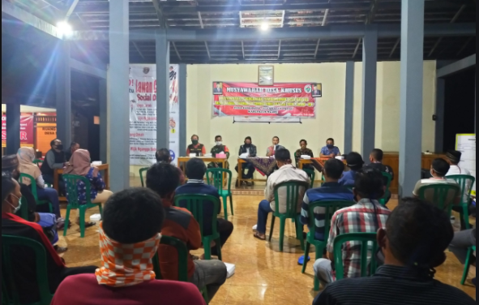

**Gambar 8.1 Seminar** **Pencegahan virus corona**

1. Kegiatan selanjutnya adalah pelatihan pembuatan disinfektan dan juga penyemprotan di lingkungan sekitar dan berfokus pada penyemprotan di ruang publik seperti tempat ibadah dan Balai Desa. Tujuan program kegiatan ini adalah memberikan pengetahuan khususnya kepada aparat pemerintahan dan masyarakat Pulau Panjang agar dapat memahami mekanisme pembuatan disinfektan secara baik dan benar, juga diharapkan pelaksanaan penyemprotan disinfektan ini dapat membantu wilayah Pulau Panjang secara harfiah dalam mengantisipasi merebaknya virus *Covid-19.* Metode yang digunakan dalam program ini terdiri atas empat tahap, yaitu:
2. Tahap pertama, tim pelaksana melakukan survei ke Pulau Panjang untuk melakukan koordinasi dengan pihak desa terkait serta kegiatan apa saja yang belum dilakukan desa dalam upaya pencegahan covid-19.
3. Tahap kedua, mahasiswa KKM Universitas bina bangsa Kelompok 43 melakukan pelaksanaan mempersiapkan pembuatan media yang akan digunakan sebagai upaya pencegahan *Covid-19*. Persiapan tersebut meliputi pembuatan desinfektan, pembuatan poster himbauan *Covid-19* dan pembuatan papan informasi serta pembuatan tempat cuci tangan.
4. Tahap ketiga, mahasiswa KKM Universitas bina bangsa Kelompok 43 melakukan pelaksanaan kegiatan di Pulau Panjang seperti kegiatan penempelan poster dimasing-masing rumah warga, pemasangan papan informasi di titik keluar masuk desa, dan penyemprotan disinfektan. Penyemprotan disinfektan sendiri memiliki 3 tahap yaitu: a) Perizinan kepada pihak desa untuk pelaksanaan penyemprotan disinfektan disekitar wilayah Pulau Panjang; b) Selanjutnya adalah pembuatan disinfektannya; c) Yang terakhir adalah pelaksanaan penyemprotannya.

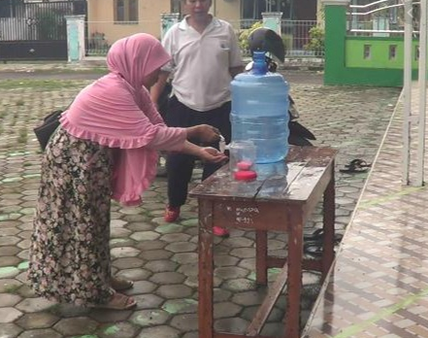

**Gambar 8.2 Kegiatan Pembuatan Tempat Cuci Tangan**

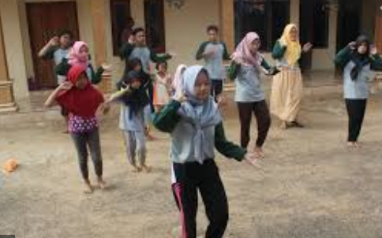

**Gambar 8.3 Kegiatan Senam Bersama**

1. Tahap terakhir yaitu evaluasi, mahasiswa KKM Universitas Bina Bangsa Kelompok 43 melakukan diskusi dengan aparat Desa terkait kegiatan yang telah dilakukan sebagai upaya pencegahan *Covid-19* di Pulau panjang. Kepala desa memberikan kesan dan saran terhadap pelaksanaan program kegiatan dalam bidang kesehatan ini. Tujuan dari diskusi ini adalah sebagai tolak ukur keberhasilan kegiatan bidang kesehatan yang nantinya bisa menjadi acuan untuk kegiatan lain yang serupa.

Untuk meningkatkan potensi keberhasilan dari program kegiatan bidang kesehatan ini dibutuhkan berbagai faktor-faktor pendukung. Faktor pendukung yang pertama adalah kontribusi aparat desa dan warga Pulau Panjang dalam membantu merealisasikan program kegiatan. Faktor pendukung kedua yaitu terwujudnya kerjasama antara seluruh mahasiswa KKM Universitas Bina Bangsa Kelompok 43 dalam menjalankan kegiatan yang dilakukan mulai dari survei lokasi dan koordinasi dengan aparat Desa, pembuatan media dalam pelaksanaan kegiatan hingga pelaporan hasil kegiatan.

1. **REALISASI PROGRAM KEGIATAN BIDANG KESEHATAN DAN PENCEGAHAN COVID-19**

Program kegiatan KKM Universitas bina bangsa Kelompok 43 dengan adanya pandemi *Covid-19* ini melakukan berbagai upaya pencegahan. Salah satu cara yang masuk kedalam program utama bidang kesehatan untuk pencegahan *Covid-19* adalah dengan penyemprotan disinfektan. Penyemrotan ini dilaksanakan di Pulau Panjang. Program kegiatan penyemprotan ini dilaksanakan melalui tiga tahap, yakni tahap perizinan penyemprotan disinfektan, pembuatan disinfektan, dan pelaksanaan penyemprotan. Langkah-langkah pembuatan dan penyemprotan disinfektan dapat dilakukan oleh mahasiswa KKM Universitas Bina Bangsa Kelompok 43 dengan cara mempersiapkan semua alat dan bahan yang digunakan untuk pembuatan dan penyemprotan disinfektan. Pembuatan disinfektan dengan berbagai bahan kimia yang dipercaya dapat membunuh bakteri maupun kuman. Alat-alat yang digunakan antara lain ember, pengaduk, corong, botol kemasan. Bahan-bahan yang digunakan antara lain karbol, sodium hipoklorit, air bersih, *aquadest*. Cara Pembuatan disinfektan adalah sebagai berikut: di dalam suatu wadah dicampurkan semua bahan dengan volume dan konsentrasi tertentu, diaduk sampai benar-benar homogen. Kemudian segera dimasukkan ke botol bersih untuk meminimalisir kontaminasi oleh mikroorganisme. Sedang untuk tahap pelaksanaanya adalah:

1. Tahap Pertama, perizinan untuk mengadakan penyemprotan disinfektan terkait dengan penyemprotan ini dilakukan oleh anggota KKM Universitas Bina Bangsa Kelompok 43 kepada aparat desa setempat. Tahap ini dimaksudkan untuk memastikan apakah boleh tidaknya diadakannya penyemprotan. Perizinan tersebut dilakukan oleh mahasiswa KKM Universitas Bina Bangsa Kelompok 43 didampingi oleh Dosen Pembimbing Lapangan (DPL) di Desa tersebut.

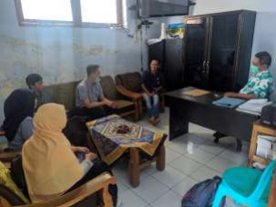

**Gambar 8.4 Pertemuan Tim KKM dengan Perangkat Desa**

1. Tahap kedua yaitu pembuatan disinfektan. Pembuatan disinfektan yang dilakukan oleh mahasiswa KKM Universitas Bina Bangsa Kelompok 43 berjumlah 1.000 liter. Berikut bahan yang mampu menjadi desinfektan dengan komposisi sebagai berikut: a) Bahan inti yang dapat digunakan: Desinfektan: deterjen, desinfektan pembersih lantai; b) Bahan Pelengkap yang dapat digunakan: *Etanol* dan *Isopropanol*: Bekerja < 30 detik. *Basis Alcohol*: Durasi aplikasi 30-60 detik, volume yang digunakan 3 ml-5 ml, efektif pada konsentrasi 60-70% dibandingkan dengan konsentrasi 90-95%. *Povidone Iodin (PVI):* Larutan scrup PVI 7,5% atau 4% dapat digunakan untuk pembersihan kulit. *Glutaraldehyde*: Digunakan untuk mengdesinfektasi bahan- bahan yang peka terhadap panas.

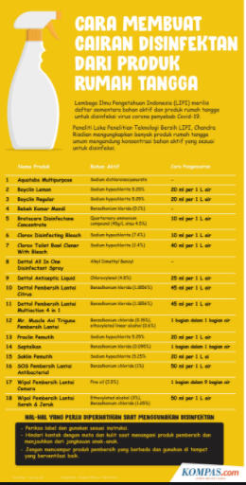

**Gambar 8.5 Tata Cara Pembuatan Disinfektan (Sumber: Kompas.com)**

1. Tahap ketiga yaitu pelaksanaan penyemprotan. tahap ini dilaksanakan bertujuan untuk mengurangi ataupun menghilangkan jika daerah tersebut sudah terpapar virus corona. Kegiatan ini dilaksanakan oleh mahasiswa KKM Universitas Bina Bangsa Kelompok 43 dan dibantu oleh warga sekitar menggunakan kendaraan angkutan mobil bak terbuka. Hasil program kegiatan ini adalah mensterilkan daerah dari vorus *Covid-19*.

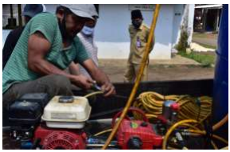

**Gambar 8.6** Persiapan Mesin Penyemprotan

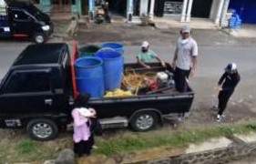

**Gambar 8.7** Persiapan Proses Penyemprotan

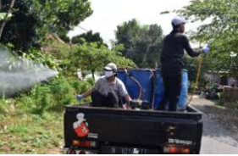

**Gambar 8.8 Proses Penyemprotan Disinfektan**

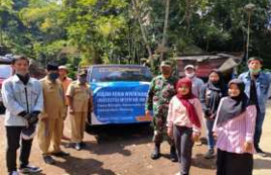

**Gambar 8.9** **Foto Bersama Bagan Penting Desa**

Kegiatan penyemprotan disinfektan sebaiknya dilaksanakan secara rutin dan berkelanjutan. Penyemprotan juga hanya dilakukan terhadap benda keras terutama pada benda-benda yang sering disentuh oleh orang banyak seperti tombol lampu, gagang pintu, atau peralatan apapun. Penyemprotan ini membuktikan bahwa warga Pulau Panjang sadar akan dampak bahaya dari penyebaran virus *Covid-19* sehingga warga Pulau panjang melakukan kerjasama dalam menghadapi pandemik virus *Covid-19* dengan cara mengadakan penyemprotan seluruh wilayah Pulau Panjang.

1. **KESIMPULAN**

Tujuan dari serangkaian kegiatan yang dilakukan mahasiswa KKM Universitas Bina Bangsa Kelompok 43 adalah untuk meningkatkan pengetahuan dan kesadaran kritis masyarakat mengenai bahaya munculnya *Covid-19.* Kesadaran kritis mulai berumbuh di lingkungan warga masyarakat Pulau Panjang. Hal ini dibuktikan dengan adanya kesepakatan dan kesepahaman dalam berikhtiar melindungi wilayah Pulau Panjang dari masuknya pendatang baru dengan cara pengecekan suhu. Bahkan warga masyarakat mulai berinisiasi membentuk posko kecil/sederhana untuk memantau pergerakan migrasi orang yang datang. Setelah mendapat pencerahan dan informasi kesehatan, masyarakat juga mulai sadar akan pentingnya kebiasaan Perilaku Hidup Bersih dan Sehat (PHBS) seperti rajin mencuci tangan dengan sabun, penyemprotan disinfektan secara rutin, makan makanan bergizi, berjemur saat pagi hari, meminum air putih yang cukup, berolah raga kurang lebih 30 menit setiap hari dan meminum vitamin. Mereka beritikad untuk menjalankan kebiasaan ini sebagai upaya mencegah paparan virus. Setelah mendapat pendidikan kesehatan, mereka juga berkomitmen untuk selalu tetap di rumah (*stay at home*), selalu mengenakan masker bila keluar rumah atau berada di tempat umum, menjaga jarak sosial (*social distancing*) pada masa pandemi. Masyarakat juga berkomitmen untuk memelihara kesehatan dan imunitas tubuh selama masa *covid-19* dengan sesering mungkin mengonsumsi makanan dan minuman bergizi. Kegiatan KKM ini juga membantu telah menumbuhkan pemahaman masyarakat Pulau Panjang akan pentingnya hidup sehat dan menjaga kebersihan lingkungan.

Kegiatan KKM yang telah laksanakan bukan untuk menyelesaikan semua masalah yang dihadapi masyarakat Pulau Panjang akan dampak *Covid-19*. Namun dengan kegiatan KKM ini membuat masyarakat Pulau Panjang merasa terbantu secara sosial pada masa pandemi ini. Selain itu, masyarakat juga semakin menyadari bahaya *Covid-19*, dan karenanya membangun kesadaran kritis untuk melindungi wilayahnya dari pembawa virus. Masyarakat juga menjadi sadar akan pentingnya perilaku hidup sehat dan menghindari paparan virus dengan menjalankan kebiasaan perilaku hidup bersih dan sehat. Dengan kegiatan ini, masyarakat Pulau Panjang sudah cukup dibantu untuk mengetahui dan memahami bagaimana cara menjaga kesehatan dan imunitas tubuh.